COMPTE-RENDU DE L’ASSEMBLEE GENERALE DU 21 JUIN 2023

Présents :
Membres du bureau : Sébastien Joly, Xavier Godin
Représentant du CD UFOLEP : Pascal Jakowski
Associations : Meurchin, Méricourt, Liévin Brossolette, Liévin Marichelles, Sains-en-Gohelle, Grenay, Vimy, Bois-Bernard, Marles-les-Mines, Billy-Montigny, Lorgies et Haisnes/Hulluch,
Excusés :
Membres du bureau : Jean-François Rogozinski, Fabien Deville
Association : Angres, Loos-en-Gohelle, Lens TTSS, Auchy-les-Mines, Auchel
Absents : Noyelles Godault, Lillers, Montigny-en-Gohelle, Isbergues,
Bilan sur le Moral
Chers amis pongistes, nous vous remercions très sincèrement de votre présence ce jour. Nous remercions la municipalité de Méricourt et l’ASTT MERICOURT pour accueillir cette Assemblée Générale UFOLEP TT des clubs du secteur Lens/Béthune.
Je tiens aussi à remercier les membres du bureau du secteur qui s’efforcent chaque année de gérer et d'organiser sans faille l'activité TT du secteur et tout ça bénévolement. Les responsables des clubs qui assurent la connexion entre les membres du bureau et les clubs.
Je souhaite également la bienvenue au club d’Auchel qui nous rejoindra pour la prochaine saison sportive. Sébastien s’est rendu à la réunion au service des sports d’Auchel le 15 juin 2023 afin d’accompagner les responsables d’Auchel TT et de présenter l’UFOLEP TT et les différentes compétitions que nous organisons pendant la saison.
Comme chaque fin de saison, je mettrai l’accent sur les valeurs primordiales de l’UFOLEP prônant la convivialité et le respect de mais aussi sur l’aspect éducatif à ne jamais négliger au sein des associations afin de générer cette notion essentielle de « fair-play » qui doit toujours régner lors de nos compétitions.
Le secteur compte à ce jour 18 clubs actifs et totalise plus de 440 licenciés (voir annexe 1).
Notre « politique » menée depuis de nombreuses années a permis d’augmenter nos équipes engagées en championnat de secteurs : il y en avait 32 la saison passée, il y en a eu 35 cette saison.
La saison 2022/2023 a été riche en évènements sportifs. Le championnat de secteur s'est bien déroulé dans l’ensemble, Xavier en fera le bilan par la suite. Les Journées Jeunes ont réuni plus d’une quarantaine de jeunes pongistes sur l’ensemble des journées.
Cette saison il y a eu 3 tournois homologués UFOLEP. Pour les clubs qui souhaitent organiser des tournois UFOLEP, je rappelle qu’il est important d’homologuer ses tournois car cela permet de comptabiliser les points des joueurs, de justifier de l’activité du secteur et permet aussi la publication du tournoi sur le site de l’UFOLEP.

- Points sur l’AG du 17 juin à St Omer
Modifications du règlement départemental : plus de barrages pour les montées et descentes entre Elite, Excellence et Promotion Excellence ;
Nouvelles limites de classement pour participer à la coupe Legros : 1700 points maxi pour le total des 2 meilleurs joueurs avec un classement inférieur à 950 points et le challenge porté à 1300 points.
Les clubs à simple affiliation déplorent ces nouveaux plafonds et peu de chance de les voir jouer en Coupe B malgré l’incitation à y participé.
Jacques Bécourt quitte ses fonctions de responsable administratif depuis 20 ans, il est remplacé par Xavier Godin à compter de la saison prochaine. Jacques Bécourt prend les responsabilités de référent financier à compter de la saison prochaine.

- Bilan sportif

Championnat 2022/2023
Classement PH
rang | équipe | points | joués | G | N | P | F/P | départage
1 | Sains En Gohelle 1 | 42 | 14 | 14 | 0 | 0 | 0 | 0-0
2 | Loos En Gohelle 1 | 37 | 14 | 11 | 1 | 2 | 0 | 0-0
3 | Meurchin 2 | 30 | 14 | 7 | 2 | 5 | 0 | 0-0
4 | Mericourt 3 | 26 | 14 | 5 | 2 | 7 | 0 | 0-0
5 | Grenay 1 | 25 | 14 | 5 | 1 | 8 | 0 | 0-0
6 | Noyelles Godault 2 | 24 | 14 | 4 | 2 | 8 | 0 | 0-0
7 | Haisnes Hulluch 2 | 20 | 14 | 3 | 0 | 11 | 0 | 12-8
8 | L. Brossolette 2 | 20 | 14 | 2 | 2 | 10 | 0 | 8-12

L’équipe de Sains en Gohelle 1 monte en Division Honneur
L’équipe de L.Brossolette 2 1 descend en D1
Classement D1
rang | équipe | points | joués | G | N | P | F/P | départage
1 | L. Marichelles 2 | 39 | 14 | 12 | 1 | 1 | 0 | 0-0
2 | Billy Montigny 1 | 36 | 14 | 11 | 0 | 3 | 0 | 0-0
3 | Marles Les Mines 3 | 34 | 14 | 9 | 2 | 3 | 0 | 0-0
4 | Meurchin 3 | 28 | 14 | 5 | 4 | 5 | 0 | 0-0
5 | Bois Bernard 2 | 26 | 14 | 4 | 4 | 6 | 0 | 0-0
6 | Méricourt 4 | 25 | 14 | 4 | 3 | 7 | 0 | 0-0
7 | Méricourt 5 | 21 | 14 | 3 | 1 | 10 | 0 | 0-0
8 | Angres 1 | 15 | 14 | 0 | 1 | 13 | 0 | 0-0
L’équipe de L.Marichelles 2 monte en Promotion Honneur
L’équipe de Angres 1 descend en D2
Classement D2
rang | équipe | points | joués | G | N | P | F/P | départage
1 | Billy Montigny 2 | 42 | 16 | 13 | 0 | 3 | 0 | 0-0
2 | Vimy 1 | 40 | 16 | 10 | 4 | 2 | 0 | 0-0
3 | Lorgies 2 | 36 | 16 | 8 | 4 | 4 | 0 | 0-0
4 | Noyelles Godault 3 | 33 | 16 | 8 | 2 | 5 | 1 | 0-0
5 | Loos En Gohelle 2 | 32 | 16 | 7 | 2 | 7 | 0 | 0-0
6 | Sains En Gohelle 2 | 31 | 16 | 6 | 3 | 7 | 0 | 0-0
7 | Marles Les Mines 4 | 30 | 16 | 6 | 2 | 8 | 0 | 0-0
8 | Angres 2 | 23 | 16 | 4 | 0 | 11 | 1 | 0-0
9 | L. Marichelles 3 | 19 | 16 | 1 | 1 | 14 | 0 | 0-0
L’équipe de Billy Montigny 2 en 1ère Division
Classement D3
rang | équipe | points | joués | G | N | P | F/P | départage
1 | Billy Montigny 3 | 48 | 18 | 14 | 2 | 2 | 0 | 0-0
2 | Meurchin 4 | 45 | 18 | 12 | 3 | 3 | 0 | 0-0
3 | Marles Les Mines 5 | 41 | 18 | 10 | 3 | 5 | 0 | 0-0
4 | Lorgies 3 | 39 | 18 | 9 | 3 | 6 | 0 | 0-0
5 | Bois Bernard 3 | 36 | 18 | 8 | 2 | 8 | 0 | 14-6
6 | Méricourt 6 | 36 | 18 | 7 | 4 | 7 | 0 | 6-14
7 | Sains En Gohelle 3 | 35 | 18 | 7 | 3 | 8 | 0 | 0-0
8 | Vimy 2 | 34 | 18 | 6 | 4 | 8 | 0 | 0-0
9 | Billy Montigny 4 | 26 | 18 | 3 | 2 | 13 | 0 | 0-0
10 | Grenay 2 | 20 | 18 | 1 | 0 | 17 | 0 | 0-0
Les équipes de Billy Montigny 3 et Meurchin 4 montent en D2

Finales départementales
Les barrages et les finales départementales ont eu lieu respectivement les 3 et 10 juin :
- Excellence : Marles Les Mines 1er, Meurchin 2ème
- Promotion Excellence : Méricourt 2 2ème
- Promotion Honneur : Sains en Gohelle termine 2ème
- 1ère Division : Liévin Marichelles 1er
Coupe « A »
Messieurs : Meurchin : 2ème Départemental et 3ème Régional (qualifiés pour les nationaux)
Noyelles Godault a engagé 3 équipes et termine 9, 11 et 13
Féminines : Noyelles Godault 1, 1ère départemental et Régional (qualifiées pour les nationaux)
Noyelles Godault 2 termine 2ème départemental et 3ème Régional
Jeunes : Pas de représentants

Coupe « B »
Messieurs : Lorgies 1 : termine 3ème et désistement pour les régionaux
Féminines : Pas de représentantes
Jeunes : Pas de représentants

Coupe « Legros »
12 équipes du secteur engagées sur 29. Méricourt 3 termine 4ème et Sains en Gohelle 1 remporte le challenge des moins de 1700 points.

Coupes des vétérans « INCREVABLES »

Pour cette année, 12 équipes se sont engagées pour jouer au « ping » dont 4 de notre secteur, Méricourt à engager 3 équipes et Les Gueules Noires. A noter, cette année que cette épreuve a été ouverte à nos amis du Nord (Bollezeele).

Pour rappel, cette compétition est réservée aux joueurs licenciés UFOLEP âgés de plus de 55 ans. Sa priorité étant la convivialité.

Les Merry Schtroumpfs terminant 1er et Les Gueules Noires 2ème

Individuels A
Champions départementaux :
C2 PAVOT Sophie (Noyelles Godault) - C6 SZEWCZYK Fanny (Noyelles Godault)
C10 LAWNICZAK Lali (L.Marichelles) - C14 BRAYELLE Manon ((Noyelles Godault)
Champions Régionaux :
V4 LEROUX Noel (Méricourt) - C2 PAVOT Sophie (Noyelles Godault)
C6 SZEWCZYK Fanny (Noyelles Godault) - C10 LAWNICZAK Lali (L.Marichelles)
C14 BRAYELLE Manon ((Noyelles Godault)

Individuels B
Champions départementaux :
C0 BAILLY Philippe (Lorgies) - C7 DHULU Baptiste (Lorgies)

Champions Régionaux :
C0 BAILLY Philippe (Lorgies) - C12 Duflos Priscillia (Grenay)
C15 BRZYCHERY Thymeo (Marles Les Mines)

Nationaux B
C0 BAILLY Philippe (Lorgies) termine 1er
C4 LUCAS Cathy (Méricourt) termine 3ème
C12 DUFLOS Priscillia (Grenay) termine 2ème

Les journées jeunes

- Plus d’une quarantaine de joueurs ont participé sur l’ensemble des 9 journées jeunes.
- Distribution des diplômes de participation faite par association.
- Le Juge-Arbitre explique à l’AG les difficultés pour maintenir la journée du mercredi pour la saison prochaine. Il propose de fixer les journées le dimanche matin par rapport à ses disponibilités et propose de former un volontaire pour alterner et assurer le remplacement en cas d’absence. Personne ne semble être volontaire dans l’AG.
- Un sondage sera envoyé par mail pour choisir le créneau des JJ entre le mercredi et le dimanche.

3- Bilan trésorerie
La trésorerie de l’année 2022 est présentée :
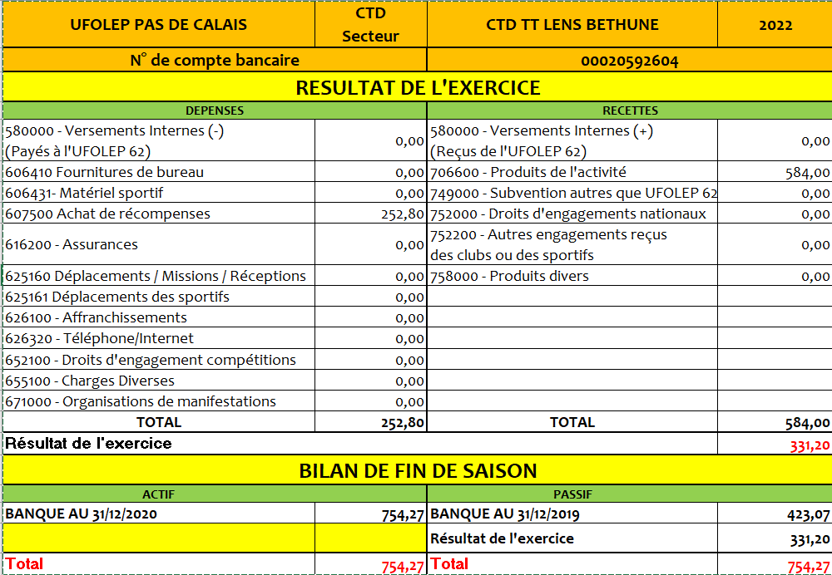

4- Préparation saison 2023/2024
- Les Feuille de renseignements administratifs et engagement d’équipe(s) : sont à renvoyer avant le 6 septembre (date de CSD). Les associations n’ayant pas de disponibilité de salle sont invitées à le notifier sur la feuille d’engagement.

- La reprise du championnat aura lieu le 16/09/2023. Le calendrier étant téléchargeable sur le site Ufolep. A noter, que pour la 1ère journée il sera possible de reporter la 1ère journée de championnat.

Calendriers 2023/2024 : explications données sur l’élaboration du calendrier qui comme chaque saison n’a pas été simple à faire. L’objectif étant de ne pas pénaliser les adhérents à double licence. Deux observations sont faites :
- 1 journée couplée avec la FFTT le 21 octobre
- 1 journée de championnat le 11 novembre

Les associations n’ayant pas de disponibilité de salle sont invitées à le notifier sur la feuille d’engagement et le cas échéant de demander un avancement ou report de la rencontre.
- Les membres du bureau sont habilités à édicter, en conformité avec les règlements techniques à uniformiser les divisions si le besoin s’en fait ressentir.
- Arrêt des équipes de Billy Montigny 2 et 3
- Nouvelles équipes pour Auchel et Meurchin
- L’équipe de Bois Bernard 3 monte en D2 (joueurs ayant leur classement au-dessus de la limite), L. Marichelles restera en D2 pour le même motif.
- L’équipe de Lorgies 2 monte en D1 (joueurs ayant leur classement au-dessus de la limite)
- Le bilan des évolutions des points des joueurs n’est pas terminé. Reste à saisir les Nationaux A et la clôture des classements de la FFTT et les mutations.

PERSPECTIVE POUR LA SAISON 2023/2024
SAISON 2023 - 2024
PROMOTION HONNEUR |  |  | 1ere DIVISION |  |  | 2ème DIVISION |  |  | 3ème DIVISION
rang | équipe |  | rang | équipe |  | rang | équipe |  | rang | équipe
1 | Loos En Gohelle 1 |  | 1 | L. Brossolette 2 |  | 1 | Angres 1 |  | 1 | Marles Les Mines 5
2 | Meurchin 2 |  | 2 | Billy Montigny 1 |  | 2 | Vimy 1 |  | 2 | Lorgies 3
3 | Méricourt 3 |  | 3 | Marles Les Mines 3 |  | 3 | Noyelles Godault 3 |  | 3 | Méricourt 6
4 | Grenay 1 |  | 4 | Meurchin 3 |  | 4 | Loos En Gohelle 2 |  | 4 | Sains En Gohelle 3
5 | Noyelles Godault 2 |  | 5 | Bois Bernard 1 |  | 5 | Sains En Gohelle 2 |  | 5 | Vimy 2
6 | Haisnes Hulluch 2 |  | 6 | Méricourt 4 |  | 6 | Marles Les Mines 4 |  | 6 | Billy Montigny 4
7 | L. Marichelles 2 |  | 7 | Méricourt 5 |  | 7 | Angres 2 |  | 7 | Grenay 2
8 |  |  | 8 | Lorgies 2 |  | 8 | Billy Montigny 2 |  | 8 | Meurchin 6
 |  |  | 9 | Meurchin 4 |  | 9 | Bois Bernard 2
 |  |  |  |  |  | 10 | Grenay 2
 |  |  |  |  |  | 11 | Meurchin 5
 |  |  |  |  |  | 12 | L. Marichelles 3

5- Les récompenses
Meilleure progression Masculine : Kerrian JACQUES (MERICOURT)
Meilleure progression Féminine : Alexandra SORRIAUX (MARLES-LES-MINES)
Diplôme de reconnaissance attribué à :
Antoine COURTIN (VIMY), Luc CRETON (BILLY MONTIGNY), Nicolas DRUELLE (MEURCHIN), Philippe DUCHENE (MERICOURT), Thomas LEFEBVRE (GRENAY), Patrick MORIZE (ANGRES), Thierry POIRE (MERICOURT), Franco RIBAUDO (MERICOURT), Romain WIMS (LILLERS).
Le bureau du secteur offre aux responsables d’association présents une casquette floquée UFOLEP Tennis de Table.

6- Points divers du secteur
Un document sur la défiscalisation des frais bénévoles engagés non remboursés est envoyé par mail.
L’association de Loos-en-gohelle recevra la réunion du début de saison, le 9 septembre 2023.
L’association de Bois-Bernard recevra l’AG de fin de saison du secteur.
Le lieu d’AG départementale 2023/2024 sera à définir le 9 septembre

L’assemblée se clôture par le verre de l’amitié offert par le secteur Lens/Béthune.

ANNEXE
Secteurs | Clubs |  | Licenciés |  |  |  |  | Genre |  | DONT LOISIRS
 | Total | A Double Affiliation | Nbre Total | A double licences | Adultes | Jeunes | Enfant | Masculin | Féminin | Loisirs Adultes | Loisirs Jeunes | Loisirs Enfant | Total Loisirs
LENS | 18 | 7 | 442 | 133 | 311 | 96 | 35 | 383 | 59 | 13 | 10 | 2 | 25

Associations | Total | Adulte | Jeune | Enfant | Féminine | Masculin | Loisirs
ANGRES AMICALE LAIQUE DES ANCIENS ELEVES | 28 | 17 | 8 | 3 | 8 | 20 | 5
AUCHY LES MINES A.S.T.T. | 1 | 1 |  |  |  | 1 | 1
BILLY MONTIGNY TENNIS DE TABLE | 17 | 15 | 2 |  | 4 | 13
BOIS BERNARD FOYER JEUNES ET EDUCATION | 17 | 13 | 4 |  | 2 | 15
GIVENCHY EN GOHELLE T.T. | 7 | 5 | 1 | 1 | 1 | 6 | 7
GRENAY CERCLE SCOLAIRE LAIQUE | 28 | 17 | 9 | 2 | 3 | 25
HAISNES HULLUCH ASSOCIATION SPORTIVE | 10 | 7 | 3 |  |  | 10
ISBERGUES M.J.E.P | 9 | 4 | 5 |  | 1 | 8
LIEVIN AMICALE LAIQUE GENERALE | 48 | 35 | 12 | 1 | 5 | 43 | 6
LOOS EN GOHELLE TENNIS DE TABLE | 11 | 11 |  |  | 1 | 10
LORGIES AMICALE LAIQUE | 42 | 21 | 10 | 11 | 9 | 33
MARLES LES MINES AEP MILLÉNIUM | 44 | 32 | 8 | 4 | 8 | 36 | 2
MERICOURT ASS. SPORT. TEN. TABLE | 71 | 56 | 9 | 6 | 9 | 62
MEURCHIN ESPOIR TENNIS TABLE | 28 | 21 | 4 | 3 | 1 | 27 | 2
MONTIGNY EN GOHELLE ASS. DE TENNIS DE TA | 10 | 10 |  |  |  | 10
NOYELLES GODAULT PPCN | 22 | 17 | 5 |  | 5 | 17
SAINS EN GOHELLE CERCLE LAIQUE | 20 | 16 | 4 |  | 1 | 19 | 1
VIMY AMICALE LAIQUE | 29 | 13 | 12 | 4 | 1 | 28 | 1

- Les clubs d’Auchy Les Mines et Givenchy en Gohelle sont à vocation Loisirs

